**РД 50-34.698-90 Руководство пользователя**

Разделы руководства пользователя:

1. Введение.
2. Назначение и условия применения.
3. Подготовка к работе.
4. Описание операций.
5. Аварийные ситуации.
6. Рекомендации по освоению.

# 1. Введение

## 1.1. Область применения

Область применения данной программы:

– Высшие учебные заведения, а именно кафедра прикладной геодезии;

– Колледжи, техникумы, с уклоном в область геодезии (не обязательно);

– Школы, лицеи, которые дают начальные знания, в области геодезии;

– Программа может быть использована также для личного пользования, проверки корректности расчетов.

## 1.2. Краткое описание возможностей

Описание возможностей программы «GeodezyAP»:

– базовые возможности инженерного калькулятора

– базовый конвертер температур

– простейшие операции с дробями

– простейшие операции с матрицами

– расчёт прямой геодезической задачи

– расчёт обратной геодезической задачи

– расчёт прямой угловой засечки по формулам Юнга

– вычисление горизонтального проложения

– контроль расчета, производимого в ручном режиме.

## 1.3. Уровень подготовки пользователя

Пользователь ИАС КХД должен иметь опыт работы с ОС MS Windows (XP,7,8.1,10,11), навык работы с ПО Internet Explorer, а также обладать следующими знаниями:

– знать соответствующую предметную область;

– знать основы геодезических расчётов;

– базовые навыки работы с облачными хранилищами;

– возможно понадобятся вводные знания работы с базами данных.

## 1.4. Перечень эксплуатационной документации, с которой необходимо ознакомиться пользователю

* Информационно-аналитическая система «Корпоративное хранилище данных». ЛИЗЕНЦИОННОЕ СОГЛАШЕНИЕ;
* Информационно-аналитическая система «Корпоративное хранилище данных». РУКОВОДСТВО ПОЛЬЗОВАТЕЛЯ.

# 2. Назначение и условия применения GeodezyAP

GeodezyAP предназначена для контроля расчета, производимого в ручном режиме, уменьшения времени на расчёты, уменьшение неточностей при расчетах, а также предоставляется возможность мониторинга истории расчетов

Работа с GeodezyAP возможна всегда, когда есть потребность в получении точных, а главное быстрых расчетов, позволяющих принять решение в той или иной предметной области.

Работа с GeodezyAP доступна всем пользователям, с которыми подписано лицензионное соглашение, в котором пользователю предоставляются права доступа.

# 3. Подготовка к работе

## 3.1. Состав и содержание дистрибутивного носителя данных

Для работы с GeodezyAP необходимо следующее программное обеспечение:

1. Установленная операционная система Windows (XP,7,8,10,11)

2. GeodezyAP устанавливается при помощи дистрибутива, который передает разработчик.

## 3.2. Порядок загрузки данных и программ

После получения дистрибутива необходимо выполнить следующий порядок действий:

1. Открыть папку с дистрибутивом которая находится на flash накопителе.

2. Найти инсталлятор с названием «Setup», далее запустить двойным кликом

3. После чего запуститься установка GeodezyAP на Ваш компьютер. Далее следуем инструкции инсталлятора

## 3.3. Порядок проверки работоспособности

Для проверки доступности GeodezyAP с рабочего места пользователя необходимо выполнить следующие действия:

1.По окончанию установки, на рабочем столе будет создан ярлык с иконкой приложения

2. Двойным кликом запускаем приложение

3. Выполняем подключение к базе данных

4. Далее необходимо убедиться в работоспособности приложения

В случае если приложение GeodezyAP не запускается, то следует обратиться в службу поддержки.

# 4. Описание операций

## 4.1. Выполняемые функции и задачи

GeodezyAP выполняет функции и задачи, приведенные в таблице ниже:

|  |  |  |
| --- | --- | --- |
| **Функции** | **Задачи** | **Описание** |
| Выполнение ряда расчётов над матрицами | Расчёты над матрицами | В ходе выполнения данной задачи пользователю предоставляется возможность выполнить расчеты над матрицами в автоматизированном режиме |
| Выполнение расчётов геодезического направления | Прямая / обратная геодезическая задача  Прямая угловая засечка  Вычисление горизонтального проложения | В ходе выполнения данных задач, пользователю предоставляется возможность, выполнить расчеты в автоматизированном режиме, результат будет выведен в отдельное текстовое поле, в графическом интерфейсе, и занесен в базу данных |
| Выполнение ряда расчётов над дробями | Расчёты над дробями | В ходе выполнения данной задачи пользователю предоставляется возможность выполнить расчеты над дробями в автоматизированном режиме |

## 4.2. Описание операций технологического процесса обработки данных, необходимых для выполнения задач

Ниже приведено описание пользовательских операций для выполнения каждой из задач.

**Задача: «Расчёты над матрицами»**

Операция 1: Запуск программы «GeodezyAP»

*Подготовительные действия:*

На компьютере пользователя должна быть установлена программа «GeodezyAP»

*Основные действия в требуемой последовательности:*

1. Запустить программу двойным кликом по иконке «GeodezyAP»

*Заключительные действия:*

Не требуются.

*Ресурсы, расходуемые на операцию:*

15-30 секунд.

Операция 2: Выбор вкладки «Матричный калькулятор»

*Условия, при соблюдении которых возможно выполнение операции:*

Успешный запуск программы «GeodezyAP»

*Подготовительные действия:*

Не требуются.

*Основные действия в требуемой последовательности:*

1. В появившемся окне кликом выбрать вкладку «Матричный калькулятор», заполнить исходные данные и нажать кнопку «Расчёт»

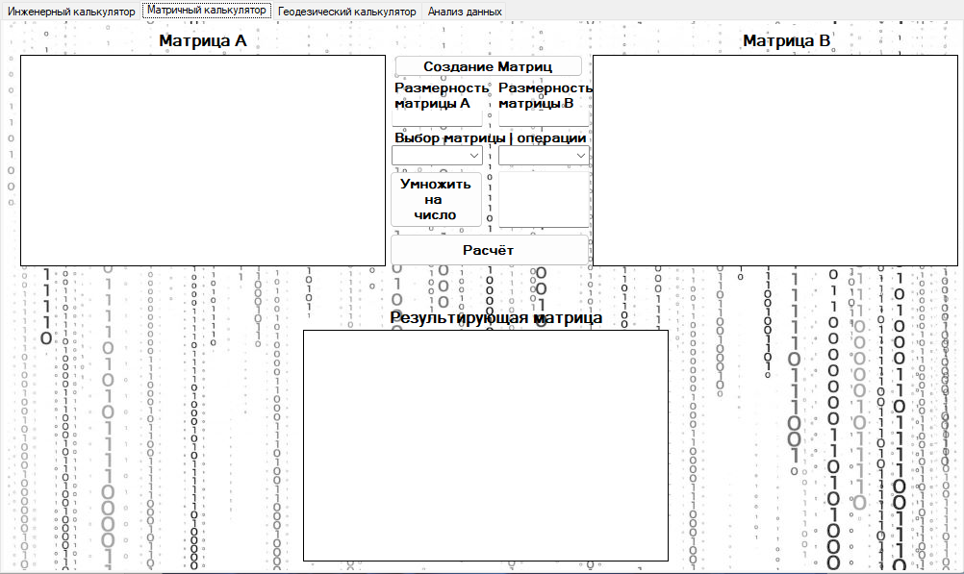

*Заключительные действия:*

После завершения работы с расчётами необходимо закрыть программу на крестик в правом верхнем углу.

*Ресурсы, расходуемые на операцию:*

2-3 секунды.

**Задача: «Выполнение расчётов геодезического направления»**

Операция 3: Выбор вкладки «Геодезический калькулятор»

*Условия, при соблюдении которых возможно выполнение операции:*

Успешный запуск программы «GeodezyAP»

*Подготовительные действия:*

Не требуются.

*Основные действия в требуемой последовательности:*

1. В появившемся окне выполнить подключение к БД далее кликом выбрать вкладку «Геодезический калькулятор», далее, исходя из области расчётов выбрать соответствующую вкладку, заполнить исходные данные и нажать кнопку «Рассчитать»

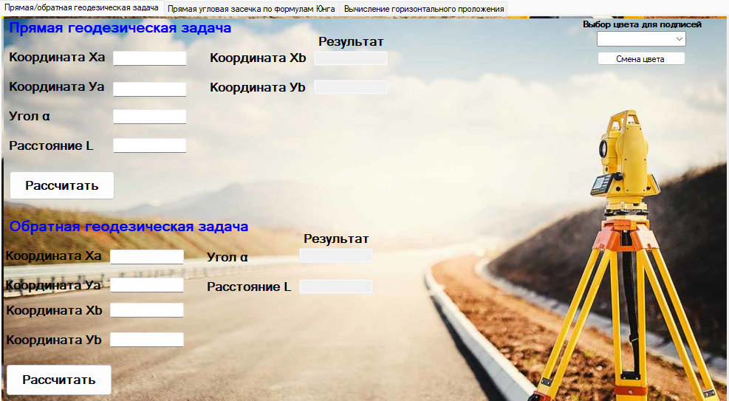

*Заключительные действия:*

После завершения работы с расчётами необходимо закрыть программу на крестик в правом верхнем углу.

*Ресурсы, расходуемые на операцию:*

2-3 секунды.

**Задача: «Выполнение ряда расчётов над дробями»**

Операция 4: Открытие вспомогательного окна «Расчёт дробей»

*Условия, при соблюдении которых возможно выполнение операции:*

Успешный запуск программы «GeodezyAP»

*Подготовительные действия:*

Не требуются.

*Основные действия в требуемой последовательности:*

1. В появившемся окне кликом нажать кнопку «Расчёт дробей», далее, выполнить подключение к БД, заполнить исходные данные и нажать кнопку «Расчёт»

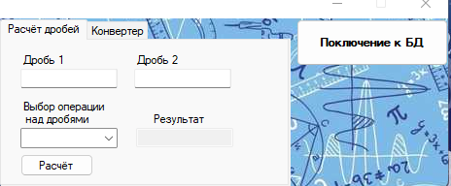

*Заключительные действия:*

После завершения работы с расчётами необходимо закрыть программу на крестик в правом верхнем углу.

*Ресурсы, расходуемые на операцию:*

2-3 секунды.

# 5. Аварийные ситуации

В случае возникновения ошибок при работе c GeodezyAP, не описанных ниже в данном разделе, необходимо обращаться к сотруднику подразделения технической поддержки либо к ответственному Администратору.

|  |  |  |  |
| --- | --- | --- | --- |
| **Класс ошибки** | **Ошибка** | **Описание ошибки** | **Требуемые действия пользователя при возникновении ошибки** |
| Exception | Нет подключения к базе данные | Проблемы с подключением к базе данных | Для устранения проблемы пользователю необходимо выполнить подключение с помощью кнопки «Подключение к БД» |
| Введите исходные данные | Текстовое поле, предназначенное для ввода данных, не содержит информации | Ввести данные, предназначенные для расчетов |
| Сбой в электропитании | Произошел сбой в электропитании | ПК либо выключен, либо перезапускается | Дождаться запуска ПК. Запустить приложение двойным кликом по иконке на рабочем столе |

# 6. Рекомендации по освоению

Рекомендуемая литература:

– <https://web-shpargalka.ru/desktop-prilozhenija-chto-jeto.php>

– <https://freematiq.com/uslugi/desktop-prilozheniya/>

В качестве контрольного примера рекомендуется выполнить операции задачи «Расчёты над матрицами», описанные в п. 4.2. настоящего документа.